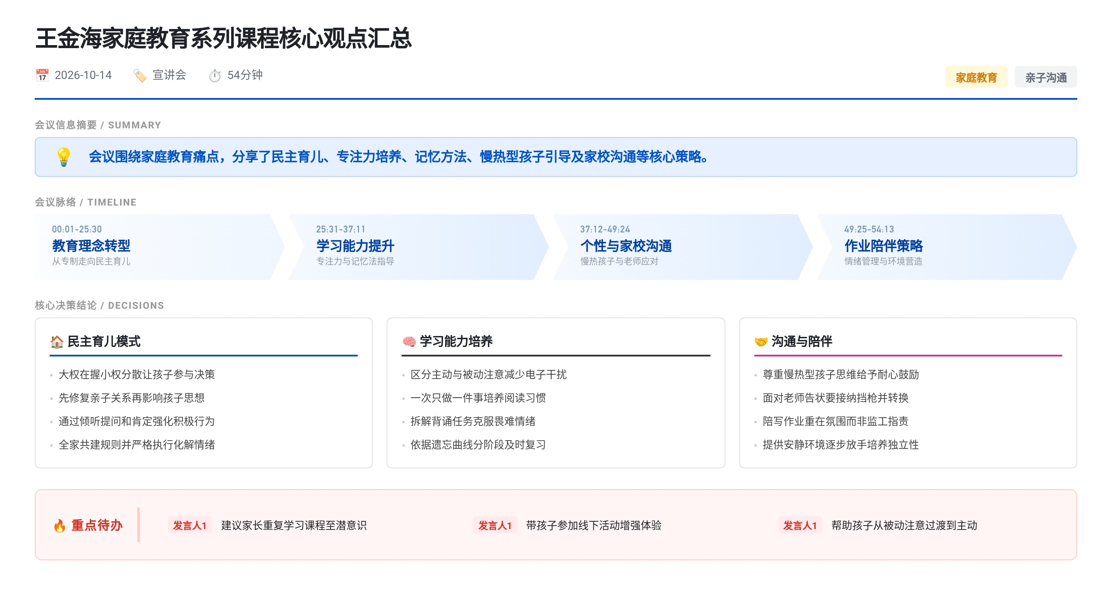 王金海家庭教育答疑会，针对育儿共性难题给出方法。建议家庭从专制转向民主，实行大权在握小权分散；通过改善关系、有效沟通和正向强化引导孩子；全家共建规则并严格执行。针对专注力差，主张减少电子产品、培养主动注意；背诵困难需拆解任务并按遗忘曲线复习；慢热型孩子应尊重其思维节奏；应对老师告状要接纳情绪、替孩担责并柔和转化；陪写作业重在营造平和氛围与安静环境，逐步放手培养孩子独立性。

当代家庭教育困境的社会根源与应对思路
- 社会转型导致传统专制模式失效
  - 讲者称中国社会正从专制时代走向民主时代，只会听话的孩子在社会和企业发展中贡献价值比例越来越小
  - 孩子获取信息渠道远超父母，对长辈权威盲从减弱，崇尚被尊重的民主环境
  - 许多父母仍沿用专制思维，孩子表面配合但缺乏独立思考，父母不在时放任自流
- 社会浮躁传导至家庭教育
  - 讲者认为浮躁是普遍性社会问题，源于经济发展导向下的攀比与虚荣
  - 父母对孩子最常说的话是”快一点”，但孩子无法迎合父母内心的浮躁状态
  - 孩子不能”大棚养殖”式快速生长，浮躁会给孩子带来灾难性结果
- “大权在握、小权分散”的应对建议
  - 讲者建议大的决策由父母拿主意，家庭规则和小事商讨让孩子充分参与
  - 孩子有参与感和主动性，培养效果与专制模式完全不同
  - 做父母需要经营智慧和学习，如同企业经营水平决定盈利一样

影响孩子行为的三步骤方法论
- 第一步解决关系问题
  - 讲者称沟通失败本质是关系问题，孩子反感抵触时不可能遵从父母的话
  - 父母需学会化解情绪冲突，如主动承认”刚才讲话语气太严重了”
  - 换位思考是关键，如孩子考差时先说”妈妈知道你也不希望有这样的结果”
- 第二步通过听与问影响孩子思想
  - 听的时候保持身体前倾、面带微笑、不停点头表示认同，让孩子愿意抛出问题
  - 问的时候用建议方式和二选一方式，关注”接下来该怎么办”而非”为什么考这么差”
  - 问的方向决定孩子注意力焦点，避免翻旧账把孩子注意力引向悲观消极
- 第三步让孩子找到成就感并自愿行动
  - 讲者称人被批评和被肯定的行为都会重复，关注点决定孩子重复的方向
  - 举例孩子在咖啡厅等到九点钟买半价蛋糕，讲者回家后反复向爷爷奶奶肯定这一行为
  - 改变孩子需要两个因素：语言在孩子心目中的影响力（榔头力度）和重复次数（时间）
  - 若父母影响力不够大，就需要重复更多次数、更长时间

家庭规则建立与执行的实操要点
- 规则难以执行的三个原因
  - 规则由父母单方面制定，未与孩子形成共识，孩子觉得是被约束
  - 制定规则的人自己带头不遵守，如父母天天玩手机却禁止孩子玩
  - 孩子初次犯错时父母因妇人之仁原谅，孩子产生侥幸心理认为规则可有可无
- 建立家庭公约与严格执行
  - 讲者建议全家坐下来共同商讨平衡，建立全家都能约束的家庭公约
  - 触犯规则时严格执行，但需控制好情绪，不是因心情不好而是因孩子犯错
  - 以闯红灯为例，罚6分200元直接执行不讲情面，才能让人下次谨慎
- 执行规则后化解孩子情绪
  - 孩子被规则执行后内心不爽，需化解情绪让其从不爽中走出来
  - 举例游戏超时收手机后孩子发火，中午回来先说”爸爸知道你把手机被带走时心情不愉快”
  - 情绪化解后引导孩子把注意力放在未来和目标上，而非停留在负面情绪中

从学到做到的三步转化路径
- 重复学习到潜意识反应
  - 讲者称需学到不加思索就能记得的程度，平时记不住就做不到
  - 举例有学员孩子读高三，每次坐车听课，部分内容听了将近100遍以上
  - 该学员半年后家庭关系发生巨大变化，孩子高三最后一学期成绩提高非常多
- 反复实践使做法精准
  - 学完回去做一遍再来学再做，做的方式会越来越精准
  - 很多人知道道理但没有真正重复到能够做到
- 教授他人是提高自己最好的方式
  - 讲者称百闻不如一见，建议时间合适时多带孩子参加线下活动
  - 线下有大量家庭和孩子进步的故事案例，对孩子触动比讲道理更大
  - 讲者称其课程特点是落地性强，每一点都基于线下大量实践案例

孩子注意力问题的判断与改善方法
- 主动注意与被动注意的区别
  - 电视游戏等感官刺激多，孩子不需付出努力即可专注，属于被动注意
  - 课堂知识学习低刺激甚至枯燥，需要很强的主动注意能力
  - 幼年被动注意被过度开发会争夺大脑资源，影响主动注意能力发展
  - 讲者建议孩子头两年之内不要接触电子产品
- 注意力缺陷的判断标准
  - 真正有注意力缺陷的儿童问题全方位覆盖生活各层面
  - 表现为注意力涣散、易怒、攻击性、活动量过大、自制力弱、语言画图能力弱
  - 心理上称为注意力缺陷多动障碍，简称多动症，建议到专业机构测评
- 改善注意力的具体建议
  - 让孩子分清主次，一次只做一件事，吃饭关电视、玩玩具不写作业
  - 多陪孩子看书，从小养成阅读习惯，缺乏阅读习惯则缺乏主动注意习惯
  - 多做拼图类游戏培养手眼协调、观察能力和专注能力
  - 避免父母经常干扰和打断孩子
  - 讲者留给听众的作业是帮助孩子从被动注意逐步过渡到主动注意

背诵记忆困难的成因与解决方法
- 不爱背与背不出的区分
  - 不爱背是心态问题，背不出是能力和方法问题
  - 孩子陷入恶性循环：背不出→自信心受挫→不想背→找不到方法→更背不出
  - 畏难情绪是心理暗示，长期扎根后完成概率大幅降低
- 克服畏难情绪的分段法
  - 讲者建议降低刚开始的任务难度，像打游戏一样先背出一小段
  - 以捕鱼为例，把池塘分成小段逐段抽干捕鱼，比抽干整个池塘更容易建立信心
  - 一旦愿意背，背完只是时间问题
- 理解记忆与及时复习的方法
  - 背诵前通读全文弄清主旨、层次、来龙去脉，抓住关联词和句子
  - 理科公式、地理知识等也要先理解后记忆，死记硬背容易忘记
  - 讲者引用艾宾浩斯遗忘曲线数据：
    - 20分钟后记住58.2%，遗忘41.8%
    - 1小时后剩下44.28%
    - 9小时后剩下35.8%
    - 1天后剩下33.7%
    - 2天后剩下27.8%
    - 6天后剩下25.4%
    - 1个月后剩下21.1%
  - 背单词最佳复习间隔：5分钟、30分钟、12小时、1天、2天、4天、7天、15天
  - 讲者自述初二时把没记住的单词抄小本子放口袋，路上想、睡前反复，发现记忆能力变强

慢热型孩子的识别与培养策略
- 慢热型与快热型的本质区别
  - 讲者称慢热型与性格有关、与智商无关，有的智商比快热型还高
  - 快热型胜在反应快动作快，但知识不扎实，第一回答错误率高
  - 慢热型接受知识速度慢，但在脑海中反复求证，答案正确率往往更高
  - 以猪听笑话的故事比喻慢热型孩子反应延迟但理解深刻
- 慢热型孩子成为差生的两个原因
  - 考察方式以时间为分数，10分钟内快热型可做10题得50分，慢热型只能做3题得30分
  - 父母有意无意贴”笨孩子”标签，长期心理暗示下潜能无法开发
- 培养慢热型孩子的三点建议
  - 尊重其思维方式，教东西要慢一点，耐心解答前端所有疑问和困惑
  - 给予足够鼓励，只要孩子在思考不管对错都肯定，支吾表达不清时说”不要怕，说错了也没关系”
  - 训练反应速度，提出想法不否定，先试他的想法再试父母的，熟练了就快了，形成良性循环
  - 讲者称人生学习像马拉松，刚开始跑得最快的未必是最后赢家

应对老师告状的家校沟通三原则
- 老师频繁告状的背景原因
  - 讲者称以前老师有很大决定权可自行处置，现在家长骄纵干涉导致老师不敢轻举妄动
  - 老师只能把家长卷进来，家长焦虑把自己变成最大受害者
  - 举例有学校设家长专座轮流值班，老师不需要承担责任
  - 老师告状实际要的是家长的态度，靠家长解决学校发生的问题不切实际
- 接住问题：接纳理解老师情绪
  - 老师告状时有情绪，需要情绪出口，家长必须坦然接纳理解
  - 接到反馈时必须告诉老师”老师你辛苦了”，理解老师面对三四十个孩子的焦虑无助
  - 即使老师认知不完全客观，也需保持理解，这是沟通基础
- 挡枪与转换：替孩子担责并柔和传达
  - 跟老师说”孩子确实有很多不足，我先道歉，主要责任是我们父母的”
  - 不能在老师面前对孩子落井下石，要像主管替下属担责一样
  - 转换角色做到”理直气柔”，回家不直接发泄，先肯定鼓励孩子，用平等方式沟通问题
  - 既尊重老师又保护孩子自尊，孩子情绪不抵触才更愿意自我改变

陪写作业不发火的原则与分龄建议
- 学习是孩子的事，父母越急孩子越被动
  - 讲者称”谁急就是谁的事儿”，父母很急反而让孩子把责任推给父母
  - 不停督促”快一点”会让孩子抵触站在原地不动，错误方式让孩子依赖
  - 正确教育方式让孩子独立，耐心比做任何事都重要
- 氛围与环境比监督更重要
  - 孩子情绪得不到疏导、父母唠叨让孩子烦躁时，注意力跟不上
  - 父母扮演判官角色不停指指点点，孩子会把作业扔过来说”你来写吧”
  - 提供相对安静学习环境，减少电视聊天人员走动干扰，桌面干净整洁
  - 清理和学习无关的玩具用品，孩子开始写作业后父母不做无关事项
- 分段计时与分龄放手建议
  - 孩子无法长时间专注时，用计时器和分段方式完成
  - 高效完成作业后多余时间交由孩子自己安排做喜欢的事
  - 讲者建议小学一二年级父母陪同，三年级以上逐步放手
  - 教育过程不是父母替代孩子，而是让孩子逐步形成自己完成的能力

